
UB ZEMIN MÜH. MIM. İNŞ. SAN. TIC. LTD. ŞTI.
İsmetpaşa Mh. Hasan Mevsuf Sk. No:4 D:5 Çanakkale Tel: (286)213 06 69

Sahibi : [PROJE_ADI]
İli : [IL]
İlçesi : [ILCE]
Köyü : [KOY]
Mevkii : [MEVKII]
Pafta No : [PAFTA]
Ada No : [ADA]
Parsel No : [PARSEL]

ZEMİN VE TEMEL ETÜD RAPORU

[IL] İl Özel İdaresi
Aralık 2025

  - [PROJE_ADI] ’YA AİT TAŞINMAZIN
  - PARSEL BAZINDA ZEMİN VE TEMEL ETÜDÜ VERİ RAPORU
  - Rapor No: 202509/01Tarih: Aralık 2025

İÇİNDEKİLER
1. GİRİŞ 1
1.1. ETÜDÜN AMACI VE KAPSAMI 1
1.2 İNCELEME ALANININ TANITILMASI 1
1.2.1. Jeomorfolojik ve Çevresel Bilgiler 1
1.2.2. İmar Planı Durumu 1
1.2.3. İmar Adası İle İlgili Bilgiler 1
1.2.4. İklim Bilgileri 2
1.2.5. Doğal Afet Tehlikeleri 3
1.2.6. Yapı Hakkında Bilgiler 4
2. JEOLOJİ 5
2.1 Bölgesel Jeoloji 5
2.1.1. Yapısal Jeoloji ve Aktif tektonik 9
3. ARAZİ VE LABORATUVAR ÇALIŞMALARI 10
3.1. ARAŞTIRMA ÇUKURLARI 11
3.2. Jeofizik Çalışmalar 11
3.2.1. Sismik Kırılma 12
3.2.2. Yüzey Dalgalarının Çok Kanallı Analizi (MASW) 12
3.2.3. Bölgenin Dinamik Elastik Parametreleri 13
3.3. SONDAJLAR 13
3.4. ARAZİ DENEYLERİ 13
3.5. LABORATUVAR DENEYLERİ 13
3.6. İNCELEME ALANI MÜHENDİSLİK JEOLOJİSİ 14
3.7. YAPI ZEMİN ETKİLEŞİMİNİN İRDELENMESİ 14
4. YERALTI VE YERÜSTÜ SULARI 15
4.1. YÜZEY SULARI 15
4.2. YERALTI SULARI 15
5. JEOLOJİK KESİT 15
6. SONUÇ VE ÖNERİLER 16
9. KAYNAKLAR 17

EKLER

EK-1 | Kategori 1 Tespit Formu
EK-2 | Yer Bulduru Haritası
EK-3 | Tapu, İmar Durumu, Harita Plan Örneği, Vaziyet Planı, Plankote
EK-4 | Araştırma Çukuru Logları ve Çalışma Fotoğrafları
EK-5 | Laboratuvar Analizleri
EK-6 | Jeofizik Ölçüm Kayıtları ve Fotoğraflar
EK-7 | Sismik tehlike Detay Raporu ve Bina Yükleri

TABLOLAR

Tablo 1. Çanakkale Meteoroloji İstasyonu iklim verileri 2
Tablo 2. Yapı Hakkında Bilgiler 4
Tablo 3: Bölgedeki akfif fayların proje alanına uzaklıkları 10
Tablo 4. Jeofizik çalışmaların koordinatları 12
Tablo 5 Sismik ölçü vuruş ve mesafeleri 12
Tablo 6 İnceleme alanının Vp hızları 12
Tablo 7. İnceleme Alanında ölçülmüş Vs hızları 13
Tablo 8: Sismik çalışma tablosu (Serim 1) 13
Tablo 9: Laboratuvar sonuçları 13
Tablo 10: Yerel zemin sınıfları. 14

ŞEKİLLER
Şekil 1 İmar Adası 1
Şekil 2 Türkiye Don İndeksi ve Don Penetrasyon Derinliği Haritası 2
Şekil 3: Çanakkale bölgesi deprem tehlike haritası 3
Şekil 4: Genel Jeoloji Haritası 6
Şekil 5 Çalışma alanı ve yakın çevresinin stratigrafik kesiti 9
Şekil 6 Bölgenin Aktif Fay Haritası 10
Şekil 7 Numune Lokasyonları 11
Şekil 7 Jeofizik Çalışmaların Lokasyonları 12
Şekil 8 Mühendislik Jeolojisi Haritası 14
Şekil 9 Jeolojik Kesit 15

1. GİRİŞ

1.1. ETÜDÜN AMACI VE KAPSAMI
[IL] ili, [ILCE] ilçesi, [KOY] Köyü [ADA] ada, [PARSEL] numaralı parselde, proje sahibi [PROJE_ADI] adına yapılması planlanan yapının statik tasarımına temel oluşturacak zemin parametrelerinin belirlenmesi amacıyla bu çalışma yapılmıştır.

Bu rapor; Çevre ve Şehircilik Bakanlığı, Yapı İşleri Genel Müdürlüğünün, 09.03.2019 tarih ve 30709 sayılı resmi gazetede yayınlanan “Zemin ve Temel Etüdü Uygulama Esasları ve Rapor Formatına Dair Tebliği” uyarınca “Kategori-1” olarak değerlendirilmiştir. Kategori-1 kapsamında mevcut jeolojik haritalar incelenmiş, inceleme alanında mevcut şev aynaları ve çevre yapılar incelenmiş, jeofizik ölçümler yapılarak” Zemin ve Temel Etüdü Raporu” hazırlanmıştır.

1.2 İNCELEME ALANININ TANITILMASI

1.2.1. Jeomorfolojik ve Çevresel Bilgiler
İnceleme alanı; [IL] ili, [ILCE] ilçesi, [KOY] Mahallesinde Enlem: [ENLEM] Boylam: [BOYLAM] (WGS84) koordinatlarında yer almaktadır. İnceleme alanında yol kota göre yüksekliği ortalama [KOT] civarındadır. Çalışma alanında eğim [EGIM_YONU] yönünde % [EGIM] arasında olup yumuşak eğimli arazi sınıflanmaktadır.

1.2.2. İmar Planı Durumu
Bölgenin mevcut imar planı yapımı aşamasında herhangi bir yerbilimsel çalışmaya rastlanmamıştır.

1.2.3. İmar Adası İle İlgili Bilgiler
Çalışma alanı [KOY] köyü [MEVKII] mevkiinde bulunmaktadır. Aynı zamanda [PLAN_ADI] “[IMAR_DURUMU]” içinde kalmaktadır (Şekil 1). İmar adasının ulaşım ve altyapı sorunu yoktur. [IL] İl Özel İdaresince ilgili plan hükümlerine göre yapılaşmaya açılmıştır. İmar durumu Ek-2 de verilmiştir.
Şekil 1 İmar Adası
[PARSEL_HARITASI]

1.2.4. İklim Bilgileri
Bölge Akdeniz iklimine sahip olup Çanakkale iline ait iklim verileri Tablo 1’de verilmiştir.
Tablo 1. Çanakkale Meteoroloji İstasyonu iklim verileri
CANAKKALE | Ocak | Şubat | Mart | Nisan | Mayıs | Haziran | Temmuz | Ağustos | Eylül | Ekim | Kasım | Aralık
 | Ölçüm Periyodu ( 1928 - 2017)
Ortalama Sıcaklık (°C) | 6.1 | 6.6 | 8.3 | 12.5 | 17.5 | 22.3 | 25.0 | 24.9 | 20.9 | 16.0 | 11.9 | 8.3
Ortalama En Yüksek Sıcaklık (°C) | 9.5 | 10.1 | 12.4 | 17.1 | 22.6 | 27.6 | 30.6 | 30.5 | 26.3 | 20.7 | 15.8 | 11.6
Ortalama En Düşük Sıcaklık (°C) | 3.0 | 3.3 | 4.6 | 8.2 | 12.6 | 16.5 | 19.2 | 19.4 | 15.9 | 12.0 | 8.4 | 5.2
Ortalama Güneşlenme Süresi (saat) | 3.5 | 4.4 | 5.4 | 7.4 | 9.5 | 11.0 | 11.8 | 11.2 | 8.9 | 6.4 | 4.4 | 3.1
Ortalama Yağışlı Gün Sayısı | 12.3 | 10.6 | 9.9 | 8.0 | 5.7 | 3.9 | 1.7 | 1.3 | 3.3 | 6.5 | 9.0 | 12.6
Aylık Toplam Yağış Miktarı Ortalaması(kg/m²) | 91.7 | 71.4 | 66.2 | 45.1 | 30.1 | 23.8 | 11.0 | 6.4 | 22.8 | 53.8 | 87.2 | 106.8
 | Ölçüm Periyodu ( 1928 - 2017)
En Yüksek Sıcaklık (°C) | 20.0 | 21.3 | 27.3 | 30.8 | 39.0 | 36.8 | 39.0 | 41.7 | 35.8 | 31.7 | 26.2 | 22.6
En Düşük Sıcaklık (°C) | -11.0 | -11.5 | -8.5 | -1.6 | 2.3 | 6.6 | 11.2 | 9.4 | 5.9 | 0.4 | -7.0 | -10.5

Günlük Toplam En Yüksek Yağış Miktarı |  | Günlük En Hızlı Rüzgar |  | En Yüksek Kar
05.11.1956 | 137.8 mm | 15.02.1991 | 139.3 km/sa | 26.01.2006 | 63.0 cm
http://www.dmi.gov.tr/veridegerlendirme/il-ve-ilceler-istatistik.aspx?m=CANAKKALE

Çanakkale ili için don derinliği, 2006 yılında Karayolları Genel Müdürlüğünce yenilenen Türkiye Don İndeksi ve Don Penetrasyon derinliği haritasına göre 40cm den daha azdır.
Şekil 2 Türkiye Don İndeksi ve Don Penetrasyon Derinliği Haritası
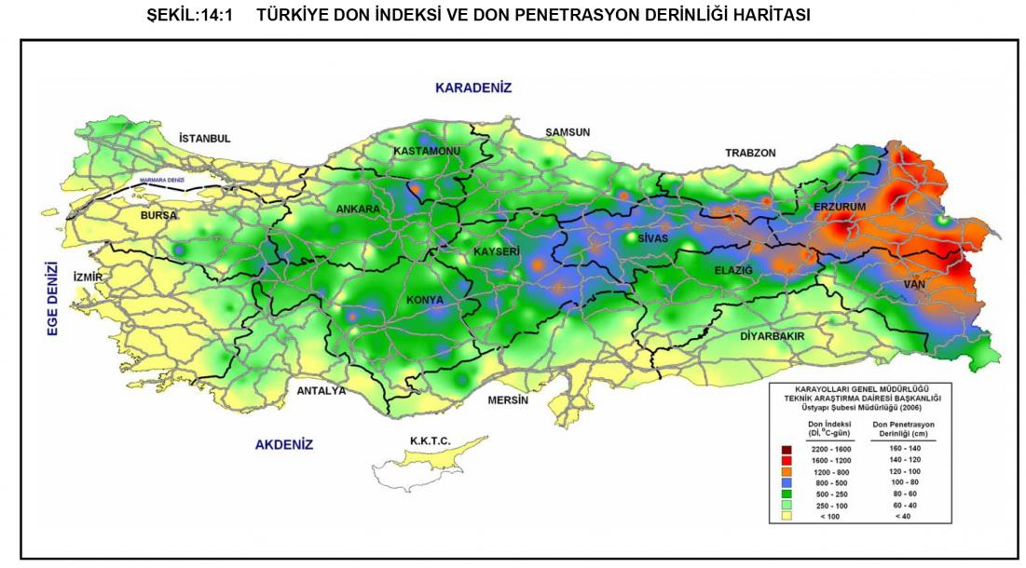
(Karayolları Genel Müdürlüğü 2006)

1.2.5. Doğal Afet Tehlikeleri
Çalışma alanı için kütle hareketleri su baskını, heyelan, kaya düşmesi, çökme, krip, toprak akması, çığ vb riskler saptanmamıştır. Afet Acil Durum Yönetimi Başkanlığınca yayınlanan Türkiye Deprem Tehlike haritasına göre çalışma alanı için, 475 yıllık oluşum periyodu içinde “En Büyük Yer İvmesi” PGA 465=[PGA]g olarak belirlenmiştir (Şekil 3).
Şekil 3: Çanakkale bölgesi deprem tehlike haritası
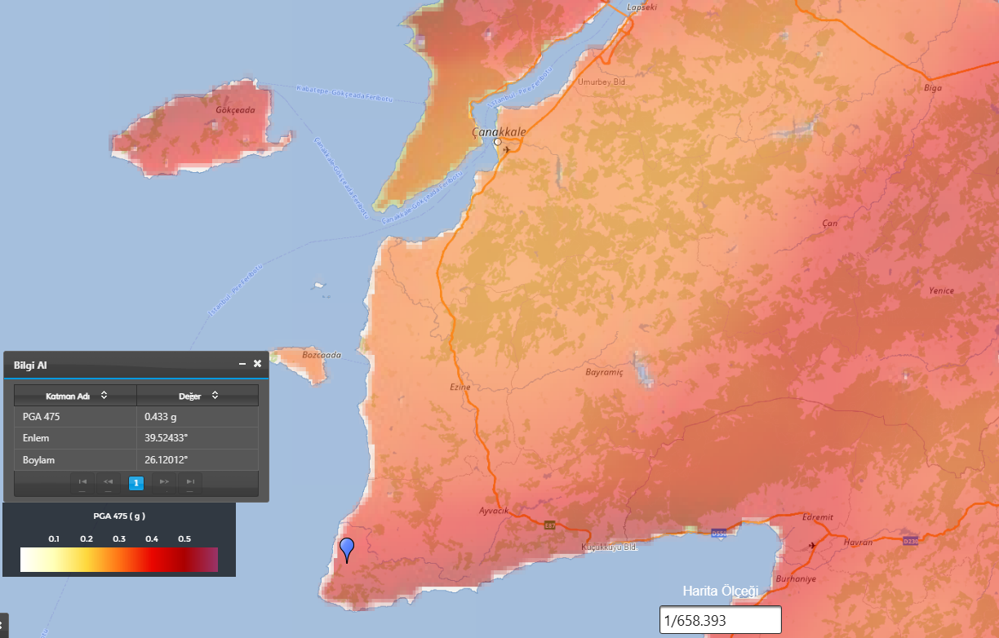
Çalışma Alanı
(Afet ve Acil Durum Yönetimi Başkanlığı, https://tdth.afad.gov.tr)

Çalışma alanında Türkiye Heyelan Envanter Haritasına göre eski-aktif heyelan, krip, akma, kayma vb. sığ heyelan alanları mevcut değildir.

1.2.6. Yapı Hakkında Bilgiler
Çalışma alanında imal edilmesi planlanan bina hakkındaki bilgiler Tablo 2’de verilmiştir.

Tablo 2. Yapı Hakkında Bilgiler
[BINA]

2. JEOLOJİ
[JEOLOJI_BOLUMU]

3. ARAZİ VE LABORATUVAR ÇALIŞMALARI
Çalışma alanı [BIRIM_TANIMI] birimleri üzerinde yer almaktadır. [MUHENDISLIK_JEOLOJISI_METNI] [ARAZI_CALISMA_OZETI]

3.1. ARAŞTIRMA ÇUKURLARI

[ARAZI_CALISMA_ACIKLAMA] Araştırma çukuru lokasyonları Şekil 7 ile gösterilmiştir.

Şekil 7 Numune Lokasyonları

[JEOLOJI_LOKASYON]

Tablo 3 Numune Lokasyonları Koordinatları

[JEOLOJI_KOORDINAT]

3.2. Jeofizik Çalışmalar

Jeofizik çalışma lokasyonları Şekil 8’de verilmiştir. Koordinatlar Tablo 4’te verilmiştir.

Şekil 8 Jeofizik Çalışmaların Lokasyonları
[JEOFIZIK_LOKASYON]

Tablo 4. Jeofizik çalışmaların koordinatları
[JEOFIZIK_KOORDINAT]

3.2.1. Sismik Kırılma
Sismik çalışmaları için yapılan ölçüler GEOMETRICS Geode marka 12 kanallı sismik ölçü aleti ile yapılmıştır. Sismik kırılma çalışmaları ile zeminin dinamik özelliklerinin saptanması amaçlanmış, P (kayma) dalgası hızları planlanan profil boyunca ölçülmüştür.

Sismik kırılma verilerinin değerlendirilmesinde iki-boyutlu ters çözüm yöntemi kullanılmıştır. Bu amaç için aleti üreten firmanın hazırladığı bilgisayar programından yararlanılmıştır. İki boyutlu ters-çözüm yönteminde, yeraltı dikdörtgen şekilli yüzlerce küçük hücreye bölünür. Bu geometrinin üzerine bir profil üzerindeki bütün serimlere ait atış noktaları ve jeofonlar yerleştirilir. Elde edilecek modelin birden fazla serimdeki geliş zamanlarını temsil etme gerekliliği bulunmaktadır. Önce homojen bir yeraltı modelinden başlayarak, kuramsal sismik kırılma verisi hesaplanır. Bu kuramsal veri, ölçülen veri ile çakışıncaya kadar her hücrenin hız değeri değiştirilir. Bu işlem binlerce kez kuramsal verinin hesaplanması ve ölçülen veri ile karşılaştırılmasını gerektirir. Sonuçta, iki-boyutlu bir yeraltı hız modeli elde edilir. Bu modelin kurulmasındaki temel prensip derinlik ile orantılı olarak hızın artmasıdır. Bu model tabakalı bir yapı göstermez. Eğer, tabakalı bir yapı var ise düşey yöndeki hız gradyeni ani değişim gösterir. Elde edilen model, yanal yöndeki değişimleri çok başarılı bir şekilde verir. Çok sayıda serimden oluşan bir profil için sürekli bir modelin oluşturulması da olanaklıdır. İki-boyutlu P ve S dalgası hız dağılımı, yatay eksen mesafe ve düşey eksen derinlik (veya yükseklik) olmak üzere kesitler şeklinde sunulmuştur. Arazide uygulanan jeofon dizilimi ve atış düzeni Tablo 5’te sonuçlar sismik çalışma tablosunda verilmiştir

Tablo 5 Sismik ölçü vuruş ve mesafeleri
[JEOFON_DIZILIM]

İnceleme alanında yapılan sismik kırılma çalışmalarında elde edilen Vp hızları Tablo 6’da.

Tablo 6 İnceleme alanının P hızları
[VP]

3.2.2. Yüzey Dalgalarının Çok Kanallı Analizi (MASW)
Yerin sığ sismik hız özelliklerini ortaya koymak için son yıllarda en çok MASW yöntemi kullanılmaktadır. MASW tekniğinin temel hedefi faz hızının frekansla değiştiği Rayleigh dalgası dispersiyonunu elde etmek ve ters çözüm tekniği ile bunu S-dalgası hızı ve tabaka derinliğine dönüştürmektir. MASW verisi GEOMETRICS Geode marka 12 kanallı sismik ölçü aleti ve 4.5 Hz jeofonlar kullanılarak toplanmıştır. Balyoz-çelik levha sismik kaynak olarak kullanılmış ve her ofset noktasında 2 vuruş yapılarak veri toplanmıştır. Veri kazanımı esnasında herhangi bir süzgeç uygulanmamıştır.

Arazide her tabaka için ölçülmüş Vs hızları ve 30m derinliğe kadar hesaplanmış kayma dalgası hız ortalaması olan Vs₃₀ Tablo 7’de verilmiştir.

Tablo 7. İnceleme Alanında ölçülmüş S hızları
[MASW]

3.2.3. Bölgenin Dinamik Elastik Parametreleri
Yapılan değerlendirme hesap cetvelleri ve arazi ölçü grafikleri hesaplarda kullanılan ekler kısmında sunulmuştur. Değerlendirme sonucunda elde edilen hız değerleri ve tabaka kalınlıklarından, çeşitli parametreler hesaplanmış ve aşağıda verilen sismik çalışma tabloları oluşturulmuştur.

Tablo 8: Sismik çalışma tablosu
[JEOFIZIK_PARAMETRE]

3.3. SONDAJLAR
Çalışma alanında sondaj çalışması yapılmamıştır.

3.4. ARAZİ DENEYLERİ
Çalışma alanında herhangi bir arazi deneyi yapılmamıştır.

3.5. LABORATUVAR DENEYLERİ
Çalışma alanında kazılan araştırma çukurundan blok numuneler alınmış ve Çevre ve Şehircilik Bakanlığının 12.02.2009 tarih ve 187 sayılı Laboratuvar İzin Belgesine sahip Arter Laboratuvarınca gerekli deneyler yapılmıştır. Sonuçlar Tablo 9’da verilmiştir.
Tablo 9: Laboratuvar sonuçları
[LAB]

3.6. İNCELEME ALANI MÜHENDİSLİK JEOLOJİSİ
İnceleme alanı, 1/100.000 ölçekli jeoloji haritasında “[FORMASYON_KISA]” simgesiyle gösterilen [BIRIM_TANIMI] birimleri üzerinde yer almaktadır. [MUHENDISLIK_JEOLOJISI_METNI] Çalışma alanına ait mühendislik jeolojisi haritası Şekil 9 ile verilmiştir.
Şekil 9 Mühendislik Jeolojisi Haritası
[MJH]

3.7. YAPI ZEMİN ETKİLEŞİMİNİN İRDELENMESİ
Çalışma alanı zemini [BIRIM_TANIMI] birimleri üzerinde yer almaktadır. [VS30_CUMLESI] Türkiye Bina Deprem Yönetmeliği'ne göre Yerel Zemin Sınıfı “[YEREL_ZEMIN_SINIFI]” olarak belirlenmiştir (Tablo 10).

Tablo 10: Yerel zemin sınıfları.
Yerel Zemin Sınıfı | Zemin Cinsi | Üst 30 metrede ortalama
 |  | (VS)30 [m/s] | (N60)30 [darbe/30 cm] | (Cu)30 [kPa]
ZA | Sağlam, sert kayalar | > 1500 | - | -
ZB | Az ayrışmış, orta sağlam kayalar | 760 - 1500 | - | -
ZC | Çok sıkı kum, çakıl ve sert kil tabakaları veya ayrışmış, çok çatlaklı zayıf kayalar | 360 - 760 | > 50 | > 250

[TASIMA_GUCU]

4. YERALTI VE YERÜSTÜ SULARI

4.1. YÜZEY SULARI
İnceleme alanında ve yakın çevresinde akar ve kuru dere yoktur. Yine de yağışlara bağlı olarak oluşan yüzey sularının olumsuz etkilerinden yapı temelini korumak için suyu yapı temellerinden uzak tutacak yalıtım ve drenaj uygulamaları yapılması önerilir.

4.2. YERALTI SULARI
Çalışma alanında yer altı suyuna rastlanmamıştır.

5. JEOLOJİK KESİT
Çalışma alanında araştırma çukurunda gözlenen jeolojik yapıyı yansıtacak biçimde kesit alınmıştır (Şekil 10).

Şekil 10 Jeolojik Kesit

[KESIT]

[KESIT_ACIKLAMA]

6. SONUÇ VE ÖNERİLER
[IL] ili, [ILCE] ilçesi, [KOY] Köyü [ADA] ada, [PARSEL] numaralı parselde, proje sahibi [PROJE_ADI] adına yapılması planlanan yapı için belirlenen zemin koşulları ve nihai tasarım parametreleri aşağıda özetlenmiştir.

- Söz konusu parsel üzerine yapılacak bina ve zemin koşulları yönünden Çevre ve Şehircilik Bakanlığının “Zemin ve Temel Etüdü Uygulama Esasları ve Rapor Formatı” uyarınca “Kategori-1” olarak değerlendirilmiş ve bu kapsamda çalışmalar tamamlanmıştır.

- İnceleme alanı [BIRIM_TANIMI] birimleri üzerinde yer almaktadır. [MUHENDISLIK_JEOLOJISI_METNI]

- [YASS_SONUC_METNI] Yüzey ve atık sularının yapı temeline ulaşmasını önlemek için uygun yalıtım ve drenaj önlemleri alınmalıdır.

- Yol, altyapı ve komşu parsel güvenliği sağlanmadan kazı yapılmamalı; gerekli kazı destekleri uygulama projesine göre oluşturulmalıdır.

- Saha bulguları değerlendirildiğinde mevcut arazi koşullarında [ADA] ada, [PARSEL] numaralı parselde yapılacak yapıların zemin özelliklerinin aşağıda verilen değerlerle karakterize edilmesi önerilir.

Deprem Hareket Düzeyi | DD-2
Yerel Zemin Sınıfı | [YEREL_ZEMIN_SINIFI]
Kısa Periyot Harita Spektral İvme Katsayısı (S_{s}) | [SS]
1sn Periyot İçin Harita Spektral İvme Katsayısı (S₁) | [S1]
Kısa Periyot Tasarım Spektral İvme Katsayısı (S_{DS}) | [SDS]
1sn Periyot İçin Tasarım Spektral İvme Katsayısı (S_{D1}) | [SD1]
En Büyük Yer İvmesi (PGA)[g] | [PGA]
En Büyük Yer Hızı (PGV) [cm/sn] | [PGV]
Temel Derinliği (en az), Df [m] | [DF]
Taşıma Gücü Tasarım Dayanım q_{t} [t/m²] | [QT]
Yatak Katsayısı ks [t/m³] | [KS]

PROJE MÜELLİFLERİNİN İMZALARI
Gökalp DOĞAN  Jeoloji Mühendisi  Oda Sicil No: 7400 | Suat ERGİN  Jeofizik Mühendisi  Oda Sicil No: 1982

9. KAYNAKLAR

MTA yerbilimleri portalı Türkiye Diri Fay haritası:

Ö. Emre, Duman, T.Y., Özalp, S., Elmacı, H., Olgun, Ş. ve Şaroğlu, F. 2013, 1/1.250.000 Ölçekli Türkiye Diri Fay Haritası, Maden Tetkik ve Arama Genel Müdürlüğü Özel Yayınlar Serisi-, Ankara, Türkiye

MTA yerbilimleri portalı Türkiye Heyelan Haritası:

Duman, T.Y., T. Çan ve Ö. Emre, 2011, 1/1.500.000 Türkiye Heyelan Envanteri Haritası, Maden Tetkik ve Arama Genel Müdürlüğü Özel Yayınlar Serisi -27, Ankara, Türkiye. ISBN:978-605-4075-85-3.

TBDY – Türkiye Bina ve Deprem Yönetmeliği.

https://deprem.afad.gov.tr/depremkatalogu
https://tdth.afad.gov.tr
https://www.atlas.gov.tr
http://www.koeri.boun.edu.tr/sismo/zeqdb/
http://yerbilimleri.mta.gov.tr/anasayfa.aspx
http://www.dmi.gov.tr/veridegerlendirme/il-ve-ilceler-istatistik.aspx?m=CANAKKALE

EKLER

YER BULDURU HARİTASI
K

[YERBULDURU]

 | KATEGORİ 1 İÇİN TESPİT FORMU
İşin Sahibi | UB ZEMİN MÜHENDİSLİK
Proje Adı | [PROJE_ADI]
Yapı Kullanım Amacı | Konut
İl / İlçe | [IL]/[ILCE] |  | Köy / Mahalle | [KOY] |  | Ada / Parsel | [ADA]/[PARSEL]
Yapı ve Bileşenlerin Özellikleri ve Büyüklükleri Yönünden
Yapı Bodrumlu □ |  |  |  | Yapı Bodrumsuz X
Yapı 1 bodrum (Bodrum kat yüksekliği 3m.'yi geçmeyen) ve en fazla 2 katlı |  |  |  | Yapı en fazla 2 katlı |  |  | Evet X | Hayır □
Bodrum kat dahil toplam yüksekliği 10.5 m'yi geçmeyen bina |  |  |  | Toplam yüksekliği 7.5 m'yi geçmeyen bina |  |  | Evet X | Hayır □
Bina kullanım sınıfı 3, bina önem katsayısı I=1 |  |  |  | Bina kullanım sınıfı 3, bina önem katsayısı I=1 |  |  | Evet X | Hayır □
Bodrum kat dahil toplam inşaat alanı 500 m²’den az |  |  |  | Toplam inşaat alanı 300 m²’den az |  |  | Evet X | Hayır □
Zemin Birimlerinin Özellikleri Yönünden
Plana Esas Jeolojik-Jeoteknik ve Mikrobölgeleme  Etüt Raporuna göre yerleşim ve yapılaşmaya uygun alan (UA) |  |  |  | Plana esas rapor yoksa: şişme ve/veya yüksek oturma potansiyeli bilinen zemin yok, yumuşak / gevşek / organik madde içeren zeminler yok |  |  | Evet X | Hayır □
Eğimi %5'i geçmeyen saha |  |  |  |  |  |  | Evet X | Hayır □
Tabii (dolgu olmayan) zemin/saha |  |  |  |  |  |  | Evet X | Hayır □
Sağlam, sert kayalar, az ayrışmış, orta sağlam kayalar, ayrışmış-çok çatlaklı zayıf kayalar ve sert kil tabakaları |  |  |  |  |  |  | Evet X | Hayır □
V_{S30} dalga hızı 360 m/sn'den büyük |  |  |  |  |  |  | Evet X | Hayır □
Civar Yapılar Yönünden
Komşu yapılara, yollara ve altyapı şebeke sistemlerine zarar riski yok |  |  |  |  |  |  | Evet X | Hayır □
Yeraltı Suyu Yönünden
Maksimum yeraltı su seviyesi temel etki derinliği içerisinde değil |  |  |  |  |  |  | Evet X | Hayır □
Çevre Koşulları Yönünden
Yapı alanı ve yakın çevresinde hidrojeoloji, tabii bitki örtüsü, yüzeysel su rejimi, şev/yamaç duraysızlığı, çökme ve yer değiştirme hareketleri sorunları yok |  |  |  |  |  |  | Evet X | Hayır □
Yukarıda belirtilen hususların hepsine 'Evet' cevabı verilmiş ise yapıya ait etüt kategorisi
Kategori 1 olarak belirlenir.
Etüt kategorisi KATEGORİ 1'dir. |  |  |  |  |  |  | Evet X | Hayır □
Yüklenici |  | Kontrol Mühendisi |  |  | İdare Onayı


